Sistema de préstamo de material educativo

Especificación de Caso de Uso de:

Actualizar préstamo

ECU07

Versión 1.0

Historial de Revisiones

|  |  |  |  |
| --- | --- | --- | --- |
| **Fecha** | **Versión** | **Descripción** | **Autor** |
| 29/05/2024 | 1.0 | Inicial | Grupo ADS2 |

Tabla de Contenido

1. Breve Descripción 4

2. Actores 4

3. Flujos de eventos 4

3.1. Flujo Básico 4

3.2. Flujos Alternativos 4

4. Pre-Condiciones 5

5. Post-Condiciones 5

6. Puntos de Extensión 5

7. Requisitos Especiales 5

8. Prototipos 5

**ESPECIFICACIÓN DE CASO DE USO: Actualizar préstamo**

# Breve Descripción

El caso de uso le permite al encargado de almacén actualizar información de un préstamo de material.

# Actores

Encargado de almacén (EA).

# Flujos de eventos

## Flujo Básico

1. El caso de uso se inicia cuando el EA selecciona Actualizar préstamo en la Interfaz del “Menú Principal”.
2. El sistema busca los préstamos de materiales previamente generados en el sistema.
3. El sistema incluye el caso de uso “Buscar préstamo de material”
4. El sistema muestra los préstamos con estado “Activo” en grillas en la interfaz “Actualizar préstamo”, además de los botones “Seleccionar” y “Cancelar”.
5. El EA selecciona un préstamo.
6. El sistema muestra formulario en el modal “Actualizar préstamo”, con los siguientes campos:

ID Préstamo

Cod Alumno

Cod Material

Cantidad material

Nueva fecha de Préstamo

Nueva fecha de devolución

además de los botones: “Actualizar” y “Cancelar”.

1. El sistema carga el campo ID Préstamo deshabilitado.
2. El sistema carga el campo Cod Alumno deshabilitado.
3. El sistema carga el campo Cod Material deshabilitado.
4. El sistema carga el campo cantidad deshabilitado.
5. El sistema carga el campo Nueva fecha de préstamo del material según la fecha del momento de la actualización.
6. El sistema carga automáticamente la fecha de devolución siendo una semana después de la nueva fecha de préstamo.
7. El EA selecciona el botón actualizar.
8. El sistema actualiza el préstamo.
9. El sistema muestra el MSG: “La información del préstamo ha sido actualizada”
10. El EA selecciona salir.
11. Se cierra la interfaz.
12. El caso de uso finaliza.

## Flujos Alternativos

**Préstamo no actualizado**

El sistema mostrará un MSG: “Préstamo no actualizado intente nuevamente”, y continua en el paso 5.

# Pre-Condiciones

* 1. El EA estaba logeado al sistema.
  2. El alumno está en el almacén con el material(es).
  3. El préstamo estaba registrado en el sistema.

# Post-Condiciones

# Puntos de Extensión

# Requisitos Especiales

No tiene.

# Prototipos

# Diagrama de Clases de Análisis:

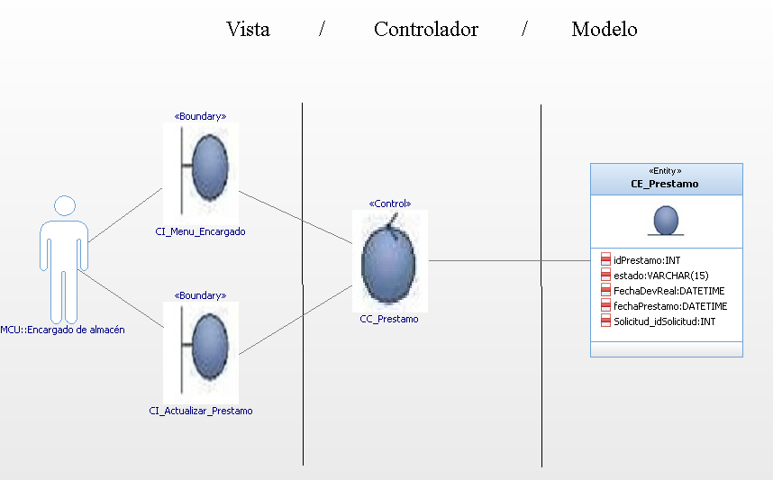

# Diagrama de Comunicaciones de Análisis:

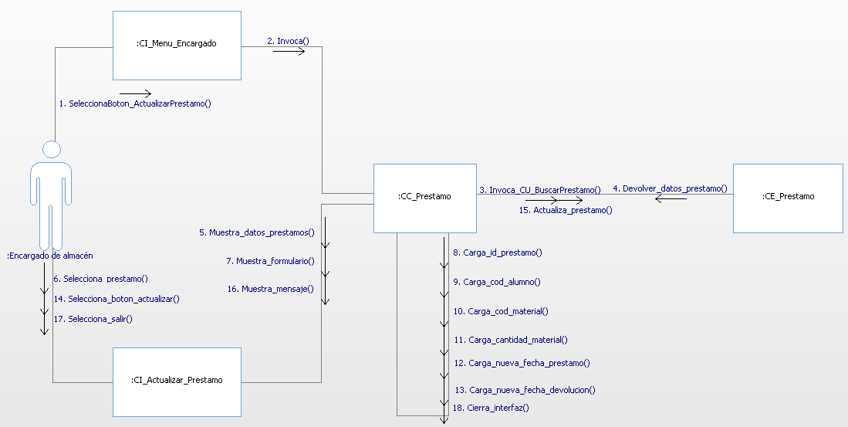

# Diagrama Descripción generada automáticamenteDiagrama de Secuencia de Análisis:

# Diagrama de Clases de Diseño

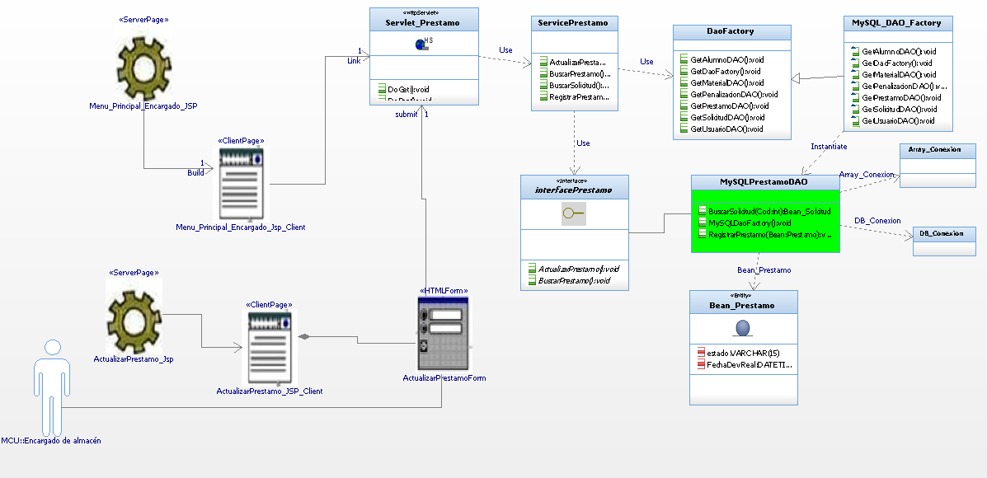

# Interfaz

